,



****



**Cód.** MelhoriasDesenvProduto\_versao\_7

**Última atualização:** 13/09/2017 14:08

*Protegido pela Lei de Direito Autoral nº* ***9610/98***

Lyceum 7

Configuração do Serviço de Boleto

Sumário

[Configuração do serviço de Registro de Boleto 2](#_Toc493080298)

[Configuração de Carteira Registrada 5](#_Toc493080299)

[Configuração de carteira no NG: 5](#_Toc493080300)

[Configuração de Carteira no VB: 5](#_Toc493080301)

[Configuração de Bloqueio de Exibição de BOletos 7](#_Toc493080302)

[Configuração de Bloqueio no NG: 7](#_Toc493080303)

[Configuração de Bloqueio no VB: 7](#_Toc493080304)

# Configuração do serviço de Registro de Boleto

Primeiramente deve-se configurar o funcionamento da integração de boleto que será utilizada, utilizando a página de Configuração do Registro.

Essa configuração será compartilhada por todos os módulos: Secretaria NG, AOnline, DOnline, Loja, Processo Seletivo, Admissão Ensino Básico.

A imagem abaixo mostra o local da página no menu.

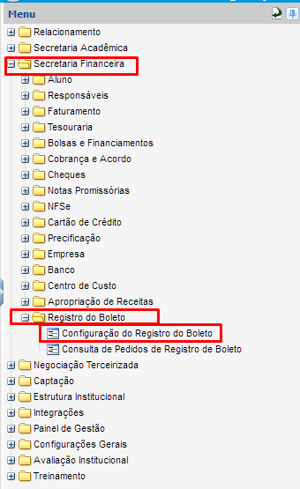

Na página de **Configuração do Registro do Boleto** (TCONF139D), cadastrar as credenciais de usuário do plugin e habilitar os tipos de boletos que serão registrados via plugin, bem como a modalidade de registro (somente na impressão/na geração).

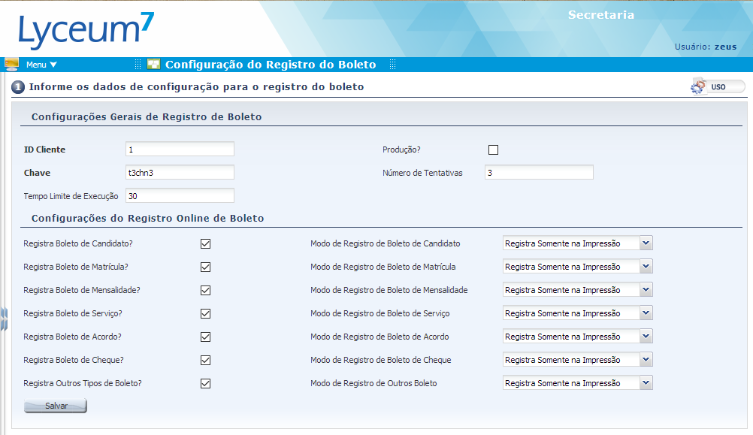

**Menu**: Secretaria NG > Secretaria Financeira > Registro do Boleto > Configuração do Registro do Boleto (TCONF139D).

**Configurações Gerais**:

Este espaço é reservado para realizar as configurações básicas de funcionamento e autenticação.

Campos**:**

* **ID Cliente**: Identificação do usuário cadastrado no plugin
* **Chave**: Senha gerada para o usuário no plugin
* **Produção?**: Identifica se as operações serão realizadas no ambiente de homologação ou produção
* **Número de Tentativas**: Indica a quantidade de tentativas a serem realizadas para cada pedido
* **Tempo de Execução**: Determina o tempo máximo de espera de uma resposta de uma requisição enviada ao plugin. Atenção: este campo deve ser utilizado com cuidado, para evitar problemas de TIMEOUT. Por padrão seu valor é 30.

**Configurações do Registro Online de Boleto**:

Este espaço é reservado para configuração do comportamento de criação de pedidos de registro. É necessário identificar os tipos de boleto que serão registrdos via plugin, para que o sistema crie pedidos assim que um boleto é gerado, e a forma como estes boletos serão registrados (na impressão ou via JOB)

Campos:

**Registra Boleto de X\*:** Determina se este tipo de boleto será registrado via plugin e desta forma, pedidos de registro serão automaticamente criados para toda geração de boletos X\*.

**Modo de Registro de Boleto de X\*:** Indica a forma de processamento de pedidos. Caso configurado para registrar somente na impressão, um pedido de registro só será realizado assim que o usuário realizar a operação de impressão/visualização. Caso seja configado para “Registrar na geração do boleto”, o pedido somente será processado via JOB de banco de dados.

X\*: Tipo do boleto (Mensalidade, Matrícula, Acordo, Serviço, Cheque, Outros).

# Configuração de Carteira Registrada

Para que seja possivel o registro de boletos é necessario que estes possuam uma carteira registrada. A configuração de carteira registrada é realizada nas Opções do Boleto.

##### Configuração de carteira no NG:

Para configurar a opção de boleto com uma carteira registrada é necessário alterar o valor do campo “Tipo Cobrança” para “Registrada”.

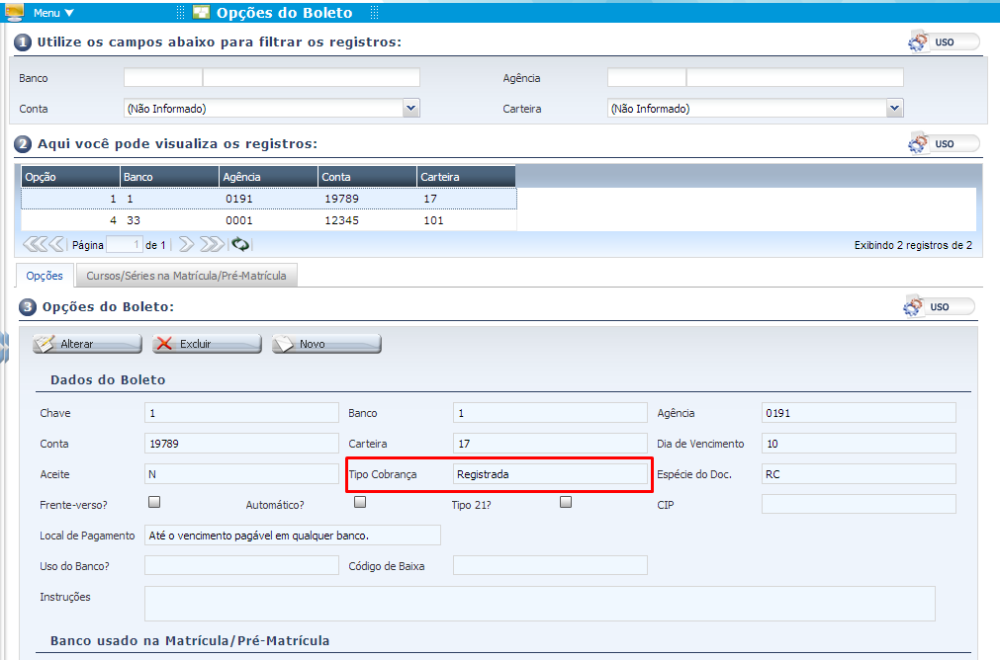

**Menu**: Secretaria NG > Configurações Gerais > Secretaria Financeira > Faturamento > Boleto > Opções do Boleto (TCONF131D).

##### Configuração de Carteira no VB:

Para configurar a opção de boleto com uma carteira registrada é necessário alterar o valor do campo “Tipo de Cobrança” para “Registrada”.

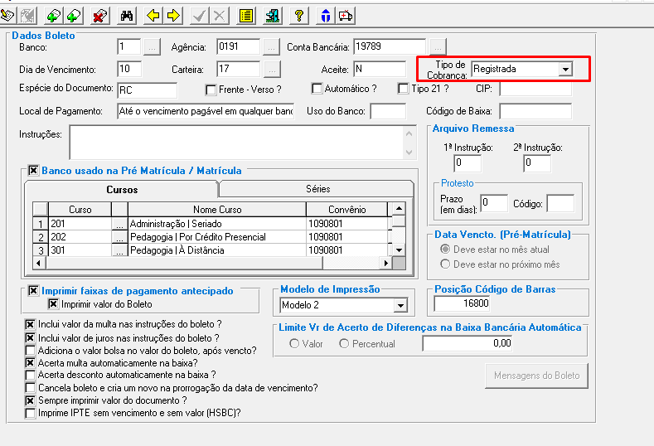

**Módulo Financeiro:** Cobranças > Boleto > Opções do Boleto

# Configuração de Bloqueio de Exibição de BOletos

Boletos que possuam carteira registrada (1. Configuração de Carteira Registrada) podem ser configurados para que sua exibição e impressão somente seja possivel caso este esteja registrado. Caso contrário, o aluno/candidato terá acesso ao boleto mesmo sem registro.

A mensagem de bloqueio padrão é: “Boleto ainda não registrado, não é possível visualizá-lo no momento.”. É possível alterar a mensagem que será exibida.

##### Configuração de Bloqueio no NG:

Para configurar o bloqueio de exibição de boletos não registrados é necessario alterar o campo “Imprime Boleto Somente se Registrado?” para “Sim”. É possivel cadastrar uma mensagem personalizada a ser exibida ao usuário, caso o bloqueio seja configurado, no campo “Mensagem de boleto não registrado”.

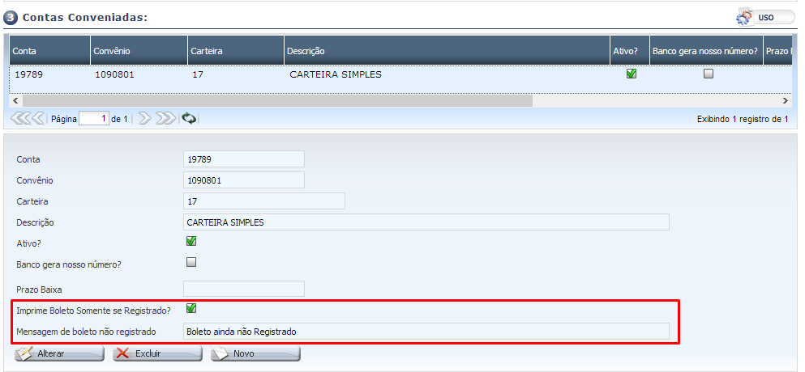

**Menu**: Secretaria NG > Secretaria Financeira > Banco > Contas Correntes (TCONF051D).

##### Configuração de Bloqueio no VB:

Para configurar o bloqueio de exibição de boletos não registrados é necessario alterar o campo “Imprimir” para “Sim”. É possivel cadastrar uma mensagem personalizada a ser exibida ao usuário, caso o bloqueio seja configurado, no campo “Mensagem”.

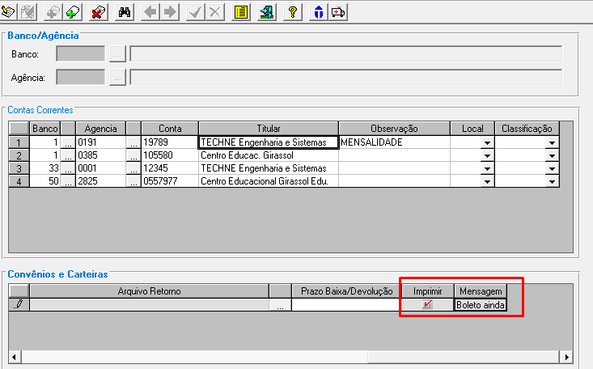

**Módulo Financeiro:** Tabelas > Contas Correntes.

# Consulta de Pedido de Registro

O acompanhamento do registro de boletos é realizado por meio de consulta aos pedidos de registro.

##### Consulta de Pedidos no NG:

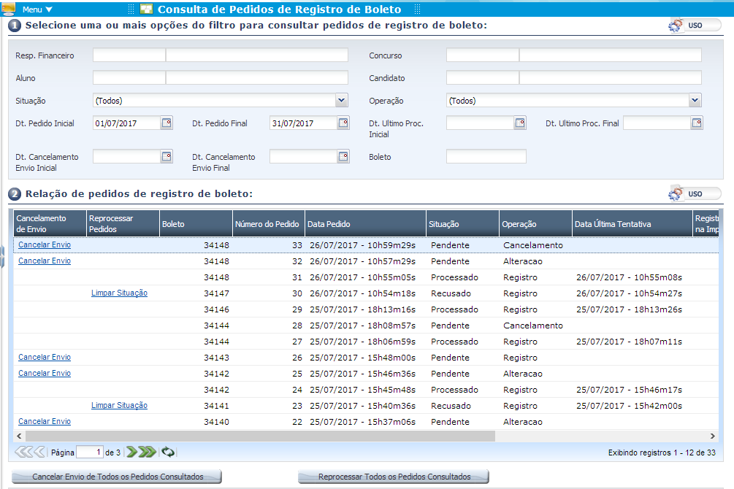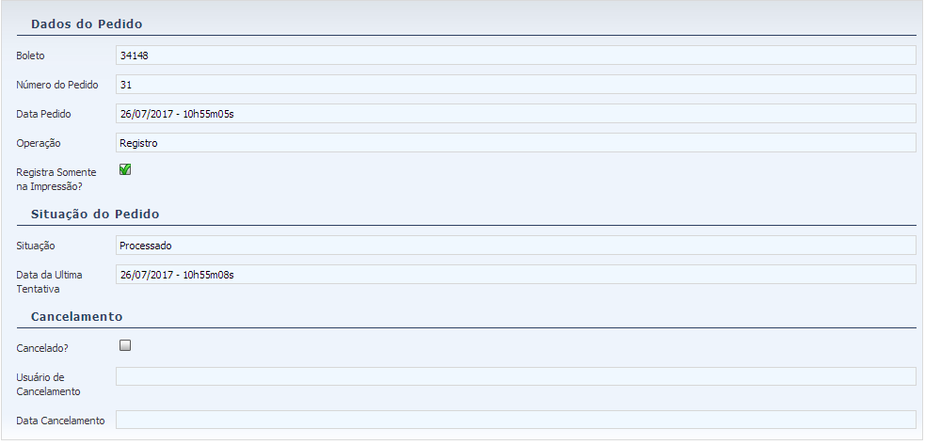

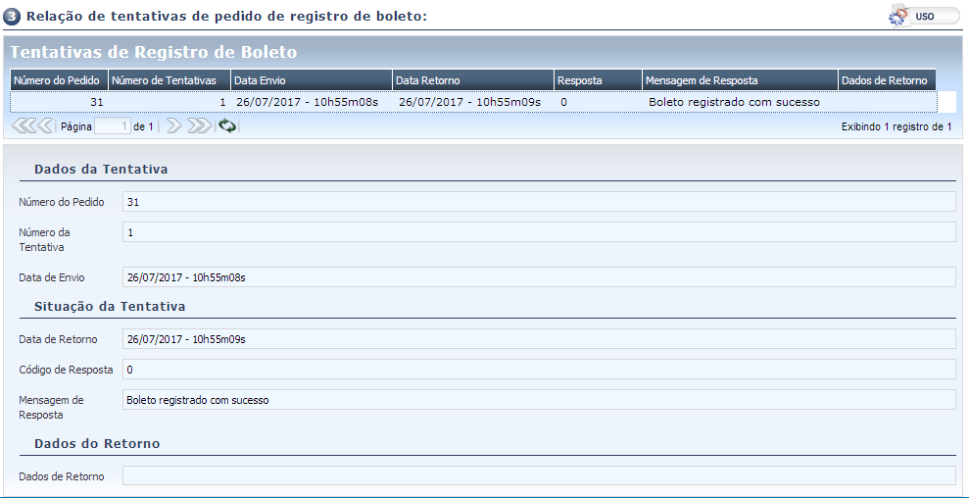

**Menu:** Secretaria Financeira > Registro do Boleto > Consulta de Pedidos de Registro de Boleto.

Informações sobre os campos:

DESCRIÇÃO DOS CAMPOS DE PEDIDO DE REGISTRO DE BOLETO:

**Boleto**: Código de boleto.

**Número de Pedido**: Código do pedido de registro de boleto.

**Data Pedido**: Data de inserção do registro de pedido no sistema.

**Situação**: Situação do processamento do pedido de registro online.

**Data do Registro**: Data a qual o boleto foi efetivamente registrado.

**Data do Processamento**: Data a qual foi efetivamente realizado o processamento do pedido.

**Cancelado?**: Indica se o pedido foi cancelado.

**Usuário do Cancelamento**: Indica o usuário responsável pelo cancelamento do pedido.

**Data de Cancelamento**: Data a qual o pedido foi efetivamente cancelado.

DESCRIÇÃO DOS CAMPOS DE PEDIDO DO CADASTRO DE TENTATIVAS DE REGISTRO DE BOLETO:

**Número de Pedido**: Código do pedido de registro de boleto.

**Número de Tentativa**: Identificador da tentativa de registro.

**Data Envio**: Data em que o pedido de registro foi enviado.

**Data Retorno**: Data de resposta da tentativa de registro de boleto.

**Resposta**: Código identificador da resposta da tentativa de registro de boleto.

**Mensagem de Resposta**: Mensagem detalhada da resposta.

**Usuário de Processamento**: Indica o processo ou usuário responsável pelo processamento do pedido de registro de boleto.

**Outras Operações**:

Cancelamento de Pedidos:

É possível cancelar o envio de pedidos com situação “Pendente”, individualmente ou do grupo selecionado através dos filtros, utilizando as opções: Cancelar Envio ou Cancelar Envio de Pedidos Consultados.

Reprocessamento de Pedidos:

Quando um pedido é processado e algo de errado ocorre é registrado as causas do erro, assim que regularizado as causas é possível reprocessar o pedido de registro. Para isso é necessário utilizar as opções: Limpar Situação ou Reprocessar Todos os Pedidos Consultados. Esta operação irá alterar a situação do pedido para “Pendente” novamente, assim este poderá ser reprocessado dependendo de sua configuração de registro (na impressão ou via JOB).

CCTechne_logo.png

[cctechne@techne.com.br](mailto:cctechne@techne.com.br)